11장 사건 재구성과 대응 판단
경보를 조사 결과로 바꾸려면 관찰한 사실과 확인하지 못한 범위를 함께 적어야 한다. 8장의 SSH 인증, 9장의 공개 키 사용, 10장의 포트·키 상태 기록으로 시간표를 만들고, 추가 조사와 대응의 우선순위를 정한다.
세 사례는 서로 다른 시각에 수행한 독립된 실습이다. 같은 계정과 IP가 나온다는 이유로 하나의 공격자가 계속 침투한 사건으로 합치지 않는다. 각 사례의 기록으로 확인되는 범위부터 작성한다.
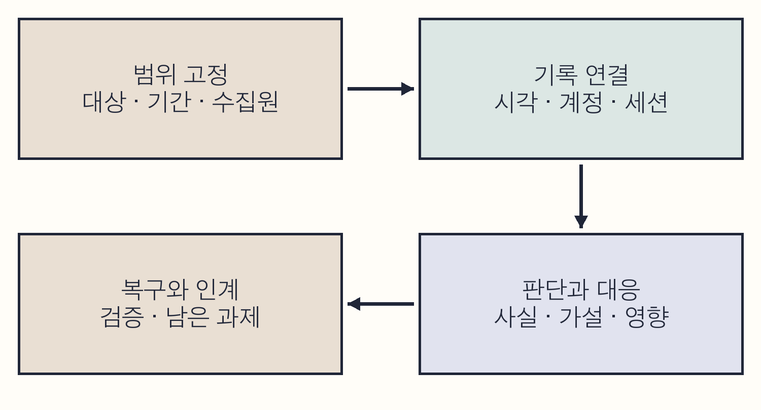
그림 11-1 기록 확인에서 대응 결정과 종결까지

11.1 조사 목표와 준비
조사 결과에는 대상, 기간, 확인한 행위, 영향, 미확인 사항, 다음 행동이 들어간다. 침해사고는 보안에 영향을 준 사건이며, 경보는 정해진 조건에 맞는 기록을 알려 주는 신호이다. 경보의 높은 등급이나 규칙 설명만으로 실제 피해를 확정할 수 없다.
준비물 | 확인할 내용
앞 장의 실습 기록 | 8·9·10장의 검색과 원상복구 결과
Windows 브라우저 | Wazuh Discover 접근 권한과 시간대
저장소의 예제 | examples/chapter11/evidence의 사례별 JSON
기록 양식 | examples/chapter11의 조사·증거·대응 양식

자신이 실행한 실습은 자신의 시각·주소·에이전트 값으로 검색한다. 책의 사례를 읽을 때는 제공된 JSON과 화면을 함께 사용한다. 서버에서 해당 날짜의 기록이 이미 삭제됐다면 예제 파일로 조사 연습을 계속한다. 검색 결과가 없다는 사실을 행위가 없었다는 결론으로 바꾸지 않는다.

11.1 세 사례의 경계
사례 | 조사 범위
A · SSH 인증 | 2026-11-02 20:25~21:00 KST  bastion · 암호 실패와 성공
B · 공개 키 사용 | 2026-11-03 07:45~08:05 KST  bastion · 파일 변경과 공개 키 인증
C · 포트와 키 상태 | 2026-11-03 08:35~09:30 KST  kt66-host · 소켓·방화벽·예약 조회

bastion은 2204로 연결한 컨테이너이고 kt66-host는 22로 연결한 Ubuntu 호스트이다. 두 위치의 계정 이름이 ccc여도 계정 데이터와 파일 시스템은 다르다. 파일 경로 /home/ccc/.ssh/authorized_keys가 같아도 같은 파일로 취급하지 않는다.
각 사례의 성공 기준은 증거 번호가 붙은 시간표 한 개, 사실과 가설을 구분한 결론, 실행 조건이 명시된 대응 계획이다. 이번에는 저장된 기록을 조사하므로 앞 장의 공격과 설정 변경을 다시 수행할 필요가 없다.

11.2 시간과 대상 식별
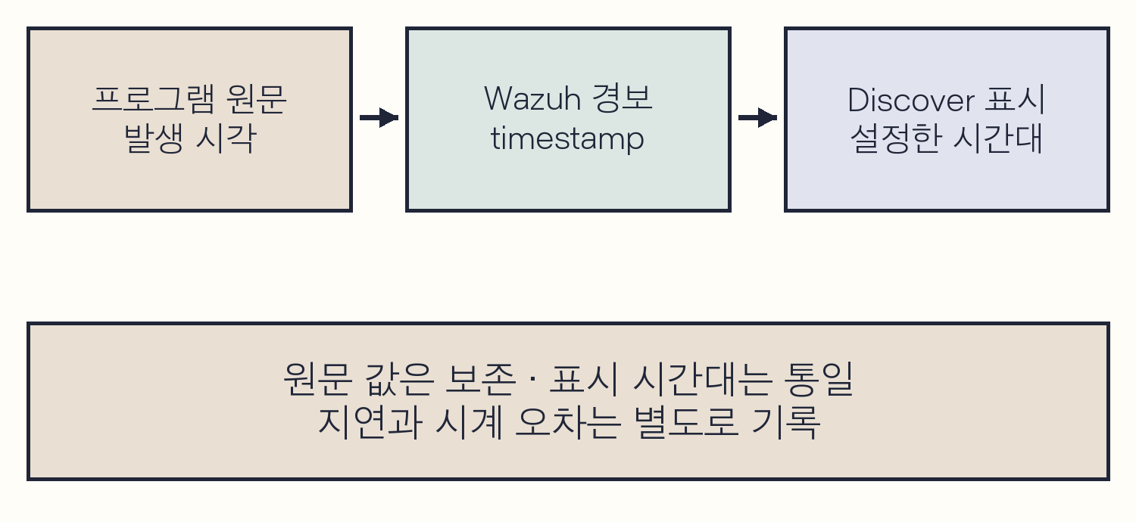
그림 11-2 원문 발생 시각과 Wazuh 시각과 화면 표시 시각
원문 시각은 프로그램이 로그에 적은 값이다. Wazuh timestamp는 경보에 붙은 시각이며 수집·분석 지연이 반영될 수 있다. Discover는 이 값을 브라우저나 설정된 시간대로 표시한다. 시간표에는 원문 시각과 timestamp를 별도 열로 둔다.
한국 표준시 KST는 UTC보다 9시간 빠르다. 사례 B의 원문 인증 시각은 11월 3일 07:50:25이고, 경보 timestamp는 11월 2일 22:50:27.428+0000이다. KST로 바꾸면 같은 날 07:50:27.428이다. 약 2초 차이를 서로 다른 인증으로 세지 않는다.

11.2 식별값의 역할
값 | 연결할 때의 조건
agent.id와 agent.name | 등록 당시 장비·컨테이너와 대조한다. 재등록이나 이름 변경 여부도 확인한다.
srcip와 srcport | 출발지 주소와 해당 연결의 포트이다. NAT·공유 주소·포트 재사용을 고려한다.
계정과 인증 방식 | 계정 이름뿐 아니라 대상 서버, password/publickey, 키 지문을 읽는다.
PID·PPID·세션 | 같은 호스트와 가까운 시각에서 대조한다. PID 재사용과 exec를 구분한다.
파일 경로·해시 | 파일이 있는 호스트, 변경 전후 시각, 수집 권한을 함께 기록한다.

한 값만 맞는 기록은 후보로 남긴다. 여러 조건이 맞으면 연결 근거를 적고, 연결을 반박할 자료도 찾는다. 같은 IP가 등장한 웹 요청과 SSH 성공 사이에 세션·인증·실행 근거가 없으면 동일 행위자의 연속 활동이라고 쓰지 않는다.

11.3 검색 조건부터 기록하기
Windows 브라우저에서 Wazuh에 로그인하고 메뉴에서 Discover를 연다. 검색 패턴은 wazuh-alerts-*로 선택한다. 시간 선택기를 열어 Absolute에 사례별 시작·끝 시각을 입력하고 Apply한다. 화면 시간대가 KST인지 확인한 뒤 DQL을 입력한다.
기존 필터 칩이 있다면 조건을 기록한 뒤 이 사례에 필요하지 않은 필터를 지운다. 검색 후 timestamp 열로 오름차순 정렬하고 행을 펼친다. Table 또는 JSON에서 agent, rule, data, full_log를 읽는다. 화면의 건수와 검색 시각, 패턴, 시간 범위, DQL을 조사 기록에 함께 적는다.
Q11-01 | Windows · Discover · wazuh-alerts-*
사례 A에서 같은 출발지의 인증 실패 5760과 성공 5715를 함께 찾는다. AND는 모든 조건, 괄호 안 OR는 두 규칙 중 하나의 조건이다.
agent.name: "bastion" AND
data.srcip: "192.168.0.108" AND
(rule.id: "5760" OR rule.id: "5715")
확인 8장의 고정 기간에는 22건이다. 수는 실습 당시 검색 결과이며 자신의 재실행 횟수와 같을 필요가 없다.
조건을 좁혀 얻은 한 행이 전체 사건은 아니다. 먼저 대상·기간을 고정하고, 넓은 검색에서 좁은 검색으로 진행한 과정을 남긴다.

11.3 빈 결과를 조사하는 순서
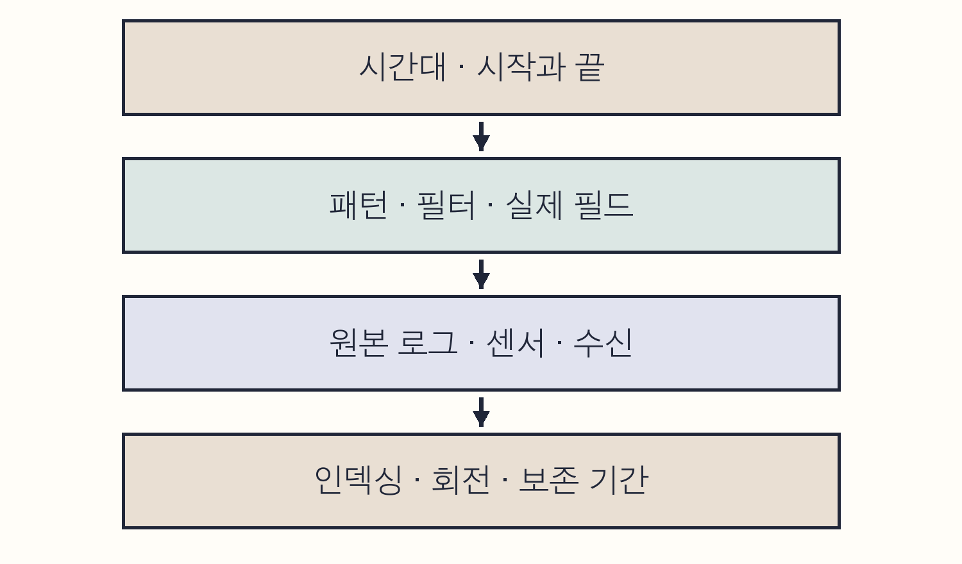
그림 11-3 검색 결과가 없을 때의 확인 순서
시간대와 시작·끝 시각부터 확인한다. 다음으로 패턴과 남아 있는 필터를 확인하고, 에이전트 조건만 남겨 수집된 기록이 있는지 찾는다. 다른 기록은 있는데 특정 필드 조건에서 사라진다면 펼친 원문의 실제 필드 이름과 값을 대조한다.
원본 서비스 로그에 행위가 남았는데 Wazuh에 없다면 에이전트 실행 상태, localfile 또는 모듈 설정, Manager 수신, 인덱싱을 차례로 확인한다. 원본에도 없다면 기록 설정과 회전·보존 기간을 확인한다. 수집을 지금 켜도 이미 없어진 과거 기록이 새로 생기지는 않는다.

11.4 사례 A의 실패와 성공
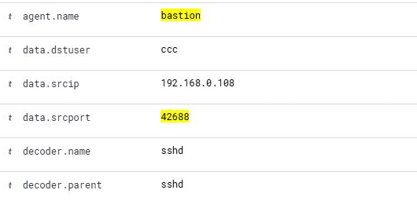
그림 11-4 bastion 인증 성공의 대상 계정과 출발지 포트
사례 A에서 full_log의 Accepted password는 SSH 서버가 암호 인증을 받아들였다는 뜻이다. data.dstuser=ccc, data.srcip=192.168.0.108, data.srcport=42688을 확인한다. 같은 출발지 포트의 실패와 성공을 같은 기간에서 대조한다.
8장의 실행 기록은 세 개의 틀린 암호와 ccc 암호를 순서대로 시도한 실습을 보여 준다. 20:37:01~20:37:12 KST에 실패 뒤 성공이 있었고, 별도로 접속한 정상 확인 세션의 출발지 포트는 55920이었다. 이 두 성공을 한 세션의 연속 명령으로 합치지 않는다.

11.4 인증 성공 뒤의 확인 범위
확인한 사실 | 아직 필요한 근거
SSH 암호 인증 성공 | 계정 소유자가 승인한 접속인지 확인
실습에서 id 응답 확인 | 같은 세션에서 실제 실행한 명령과 결과
같은 출발지의 실패 기록 | 다른 서비스·계정으로 확장된 시도가 있는지
이후 sudo·계정 경보 존재 | 성공한 SSH 세션과 연결되는 식별 정보

인증 성공은 서버가 자격 증명을 받아들였다는 사실을 뒷받침한다. 권한 상승, 파일 유출, 악성 프로그램 실행까지 확인한 것은 아니다. 호스트의 로그인 세션, sudo 원문, audit의 auid·세션·PID와 명령 결과를 추가로 대조한다.
이 책의 실습임을 알고 작성한 결론은 “허가된 암호 대입 실습에서 ccc 인증 성공을 확인했다”이다. 운영 환경의 비슷한 경보를 조사할 때는 허가 여부를 계정 담당자와 변경 기록으로 확인하기 전까지 “비인가 여부 확인 중”으로 남긴다.

11.4 자동 대응 기록의 한계
8장에서는 Active Response의 add가 20:31:37, delete가 20:34:38 KST에 기록됐다. 이는 대응 프로그램의 추가·해제 동작을 확인한 자료이다. 해당 시간의 실제 패킷이 차단됐는지는 별도 접속 시험이나 방화벽 상태·패킷 자료가 필요하다.
확인 단계 | 기록할 내용
대응 요청 | 규칙·출발지·요청 시각
실행 로그 | add 또는 delete, 실행 위치와 결과
적용 상태 | 해당 호스트·체인의 실제 규칙
통신 결과 | 대상 흐름이 허용·차단됐는지와 관찰 시각

자동 대응이 실행됐다는 이유로 조사를 종료하지 않는다. 차단 전에 성공한 인증이나 이미 열린 세션이 있는지 확인하고, 해제 이후 재시도를 감시한다. 실습 기록에는 패킷 차단 효과를 측정한 자료가 없으므로 그 부분은 미확인으로 적는다.

11.5 사례 B의 공개 키 변경
Q11-02 | Windows · Discover · wazuh-alerts-*
사례 B의 기간으로 바꾼 뒤 bastion의 키 파일 FIM 기록을 찾는다. syscheck는 파일 무결성 감시의 필드 묶음이다.
agent.name: "bastion" AND rule.groups: "syscheck" AND syscheck.path: "/home/ccc/.ssh/authorized_keys"
확인 추가 때와 원상복구 때의 modified 두 건을 구분한다. 같은 경로가 나오는 kt66-host 기록과 합치지 않는다.
FIM의 modified는 감시 속성이 바뀌었다는 관찰이다. 변경된 파일의 경로·소유자·권한·내용 차이와 감시 설정을 확인한다. 키 한 줄의 추가와 실제 인증은 서로 다른 사건이므로 인증 로그를 따로 조회한다.
Q11-03 | Windows · Discover · wazuh-alerts-*
공개 키 인증 성공만 원문 문구까지 지정해 찾는다. srcip는 접속한 컴퓨터의 주소이며 키 소유자의 신원을 자동으로 증명하지 않는다.
agent.name: "bastion" AND rule.id: "5715" AND data.dstuser: "ccc" AND data.srcip: "192.168.0.108" AND full_log: "Accepted publickey"
확인 07:50:27.428 KST의 경보 원문에서 07:50:25의 Accepted publickey와 키 지문을 읽는다.

11.5 등록과 사용을 연결하기
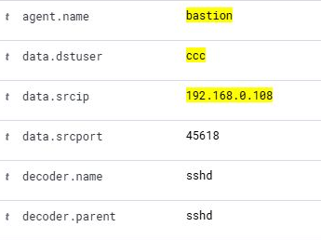
그림 11-5 공개 키 인증 성공의 대상과 출발지 필드
키 지문은 공개 키를 짧게 식별하는 값이다. 9장에서 생성한 키의 지문과 sshd가 성공 로그에 기록한 지문을 비교한다. 주석은 사용자가 바꿀 수 있으므로 book09 같은 이름만으로 같은 키라고 확정하지 않는다.
사례 B의 실행 기록은 등록한 임시 키로 접속해 hostname·id를 확인한 결과를 포함한다. 따라서 “파일이 바뀌었다”와 “해당 키 인증으로 접속했다”를 구분하여 적을 수 있다. 접속 이후 다른 자료를 읽거나 전송했다는 근거는 이 기록에 없다.

11.5 제거와 재접속 확인
키 파일을 백업으로 되돌린 뒤 파일 해시가 초기 값과 같은지 확인한다. 이어서 해당 임시 키를 지정한 새 연결이 거부되는지 확인한다. 사례 B는 원상복구 뒤 새 키 접속이 종료 코드 255로 실패한 기록을 포함한다. 오류 원문도 함께 보존해야 인증 거부와 네트워크 오류를 구분할 수 있다.
키를 지워도 이미 인증된 SSH 세션이 자동 종료되는 것은 아니다. 운영 대응에서는 남은 세션과 프로세스를 확인하고, 업무 영향과 관리 접속 경로를 검토해 종료 대상을 정한다. 이 책의 실습 세션은 사용 후 종료했다.
결과 | 해석
FIM의 복구 변경 | 파일 속성이 다시 바뀐 관찰
초기 해시와 일치 | 해시를 계산한 시점의 내용 일치
새 키 연결 거부 | 그 시험 조건에서 새로운 인증 실패
남은 세션 확인 | 기존 연결의 지속 여부를 별도로 점검

11.6 사례 C의 세 수집원
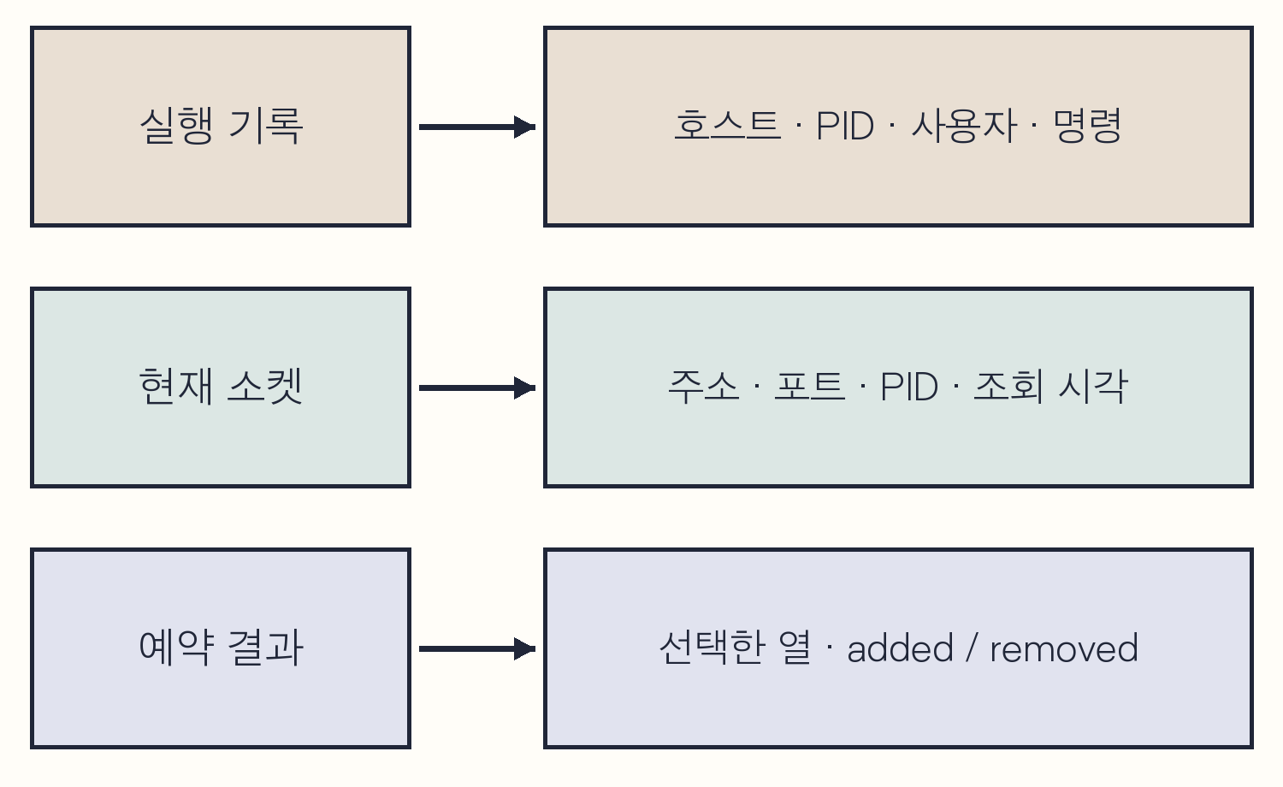
그림 11-6 실행·소켓·예약 결과를 연결하는 조건
사례 C는 명령 실행 기록, 소켓 목록의 변화, osquery 결과를 함께 읽는다. audit의 nc 실행은 프로세스 시작의 근거이고, ss와 533은 연결 대기 상태의 근거이다. osquery의 added는 조회 결과에 새로 나타난 행이다. 각 기록의 관찰 대상을 구분한다.
Q11-04 | Windows · Discover · wazuh-alerts-*
사례 C의 시간 범위에서 현재 또는 이전 출력에 31337이 포함된 533 경보를 찾는다. 별표는 주변 문자가 있어도 해당 문자열을 포함하는 조건이다.
agent.name:"kt66-host" AND rule.id:533
AND (full_log:*31337* OR previous_output:*31337*)
확인 현재 출력과 previous_output의 nc 행을 대조한다. 포트 번호가 다른 열에 우연히 나타난 경우는 제외한다.

11.6 포트와 프로세스의 시간표
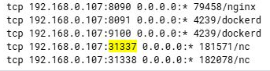
그림 11-7 명령 모니터링이 관찰한 리스너 목록
시각 KST | 관찰
08:36:50 | ccc의 nc 실행 · PID 181571 · 포트 31337
08:37:01.321 | osquery의 31337 added
08:38:19 | ccc의 nc 실행 · PID 182078 · 포트 31338
08:42:21.686 | 533의 현재 출력에 두 포트
08:44:31 | 실습 리스너 종료 작업
08:45:01 이후 | 예약 조회 removed와 후속 533

최초 경보 시각을 프로그램의 정확한 시작 시각으로 쓰지 않는다. 명령 모니터링은 주기적으로 상태를 읽으므로 실행과 관찰 사이에 간격이 있다. PID가 같은지 확인할 때도 호스트·시각·명령줄을 함께 대조한다.

11.6 스캔 범위를 과장하지 않기
Q11-05 | Windows · Discover · wazuh-alerts-*
반복 DROP 경보를 해당 출발지로 좁힌다.
agent.name:"kt66-host" AND rule.id:4151
AND data.srcip:"192.168.0.108"
확인 full_log의 한 목적지 포트와 previous_output의 일부 행이 스캔 전체 목록은 아니다.
Q11-06 | Windows · Discover · wazuh-archives-*
검색 패턴을 wazuh-archives-*로 바꿔 개별 수집 기록을 찾는다. alerts의 규칙 조건과 기존 필터 칩을 제거한다.
agent.name:"kt66-host"
AND location:"/var/log/kern.log"
AND data.action:DROP
AND data.srcip:"192.168.0.108"
확인 촬영 기간의 결과 592건은 수집된 문서 수이다. 전송 패킷 수나 고유 목적지 포트 수로 읽지 않는다.
실습 실행 기록의 스캔 대상은 TCP 1~1000번이다. 도구는 7개 open과 993개 filtered를 보고했다. 이 실행 기록과 Wazuh의 592개 문서는 서로 다른 대상을 센다. LOG 제한, 수집 범위, 재전송 가능성을 고려하고 수 차이의 원인을 기록 없이 하나로 확정하지 않는다.

11.6 공개 키 상태와 침투 판단
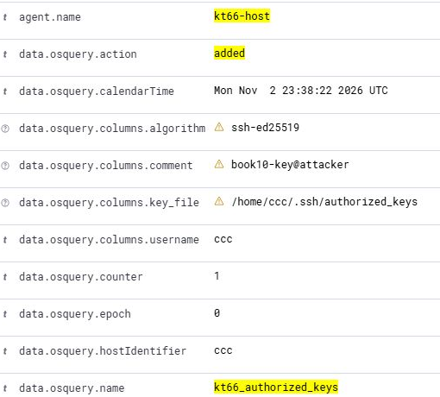
그림 11-8 호스트에서 관찰된 공개 키 등록 행
사례 C의 book10-key@attacker 행은 호스트의 공개 키 등록 상태이다. 이 키로 실제 SSH 인증을 성공시킨 기록은 없다. 사례 B의 bastion 인증 성공을 가져와 사례 C의 키 사용 근거로 삼지 않는다.
10장의 예약 SQL은 사용자·경로·알고리즘·주석을 선택한다. 공개 키 본문과 options를 선택하지 않으므로 이 열들만 바뀌는 변경을 같은 방식으로 확인하기 어렵다. added가 첫 조회의 기존 행인지 새 변경인지 알려면 실행 전 기록과 이전 조회를 대조한다.
사례 C의 결론은 “실습 리스너와 공개 키 행의 추가·제거를 관찰했다”이다. 리스너만으로 리버스 셸이나 백도어 세션이 열렸다고 쓰지 않는다. 외부 연결, 인증, 명령 실행을 입증할 별도 기록이 있어야 한다.

11.7 증거 사본을 준비하기
원본 보존은 수집 위치와 시각, 수집 방법, 파일 해시를 기록하는 일에서 시작한다. 제공된 사례 파일은 이전 실습의 경보에서 선택한 분석용 발췌본이다. 원본 디스크 이미지나 전체 로그를 대신하지 않는다. 운영 사건에서는 조직의 증거 보관·접근 권한·보존 정책에 맞춰 원본과 분석 사본을 분리한다.
Windows에서 저장소 폴더를 열고 PowerShell을 실행한다. Get-Location은 현재 폴더를 출력한다. 아래 상대 경로는 그 폴더를 기준으로 한다. 분석 폴더가 이미 있으면 내용을 확인하고 다른 이름을 정한다.
C11-01 | Windows · PowerShell · 저장소 루트
Test-Path는 경로의 존재 여부를 True 또는 False로 출력한다. Get-ChildItem은 디렉터리 안의 파일을 나열한다. .\는 현재 위치이다.
Get-Location
Test-Path .\book11-analysis
Get-ChildItem .\examples\chapter11\evidence
확인 분석 폴더가 아직 없고 case-a.json·case-b.json·case-c.json·manifest.json이 있는지 확인한다.
C11-02 | Windows · PowerShell · 저장소 루트
New-Item은 디렉터리를 만든다. Copy-Item은 JSON 파일을 복사한다. *.json은 확장자가 json인 파일, 줄 끝 백틱(`)은 PowerShell의 줄 연결이다. 뒤에 공백을 붙이지 않는다.
New-Item -ItemType Directory .\book11-analysis
Copy-Item .\examples\chapter11\evidence\*.json `
.\book11-analysis\
Get-ChildItem .\book11-analysis
확인 분석 사본의 네 파일을 확인한다. 원본 예제는 편집하지 않고 사본에 분석 결과를 별도 파일로 추가한다.

11.7 해시와 원본 위치 기록
C11-03 | Windows · PowerShell · 저장소 루트
Get-FileHash는 파일 내용의 해시를 계산한다. -Algorithm SHA256은 알고리즘 지정이다. Get-Content는 매니페스트 내용을 읽는다.
Get-FileHash .\book11-analysis\case-a.json `
-Algorithm SHA256
Get-Content .\book11-analysis\manifest.json
확인 case-a.json 해시를 manifest의 해당 sha256과 대조한다. 나머지 case-b·case-c도 파일명을 바꿔 확인한다.
해시가 같으면 두 파일의 내용이 같은지 확인하는 데 쓸 수 있다. 그 해시만으로 로그의 생성자가 진짜인지, 수집 전 조작이 없었는지, 기간 전체를 빠짐없이 담았는지 증명되지는 않는다. 선택 기준과 원본 위치를 함께 보존한다.
증거 대장 항목 | 기록 예
증거 번호와 대상 | A-001 · bastion의 SSH 인증 기록
원본과 수집 시각 | Manager 경로 또는 앞 장 증거 파일 · 시간대 포함
방법과 선택 범위 | 기간·에이전트·규칙·제외 조건
사본과 해시 | 분석 파일명 · SHA-256
담당자와 접근 | 수집자·인계자·보관 위치·열람 기록

원본 파일이 계속 기록되는 중이라면 복사 중 내용이 달라질 수 있다. 복사 시각과 방법을 기록하고, 회전이 끝난 파일이나 지원되는 일관된 백업 방식으로 확보한다. 파일 권한을 바꾸거나 서비스를 중지하는 작업도 증거와 서비스 상태를 바꾸므로 별도 결정으로 남긴다.

11.7 원문과 필드를 직접 읽기
C11-04 | Windows · PowerShell · 저장소 루트
Get-Content -Raw는 전체 파일을 문자열로 읽고 ConvertFrom-Json은 JSON을 PowerShell 객체로 바꾼다. 파이프(|)는 앞의 결과를 다음 명령으로 전달한다. $caseA는 이 세션의 변수이다. Select-Object -First 1은 첫 기록 하나, Format-List *는 그 기록의 속성을 목록으로 표시한다.
$caseA = Get-Content -Raw `
.\book11-analysis\case-a.json | ConvertFrom-Json
$caseA | Select-Object -First 1 | Format-List *
확인 첫 기록의 evidence_id·timestamp·agent·rule·data·full_log를 확인한다. 중첩된 객체는 다음 명령으로 펼친다.
C11-05 | Windows · PowerShell · 저장소 루트
대괄호 [0]은 첫 요소, 마침표는 속성 접근이다. agent는 수집 대상, data는 원문에서 추출한 값, full_log는 수집한 원문이다.
$caseA[0].agent | Format-List *
$caseA[0].data | Format-List *
$caseA[0].full_log
확인 원문에서 계정·IP·포트를 찾아 추출 필드와 대조한다. 원문에 없는 값을 분석자가 보충했다면 관찰값과 구분해 적는다.
예제의 evidence_id와 source_chapter는 책에서 분석 편의를 위해 추가한 값이다. Wazuh의 원래 필드로 검색하지 않는다. Wazuh 경보의 id와 인덱스 문서의 _id도 별개이며 보관할 때 이름을 구분한다.

11.8 시간표 작성과 반증
부록의 시간표 양식에 한 관찰씩 적는다. 원문과 경보 시각, 대상, 행위, 결과, 증거 번호를 분리한다. 날짜가 바뀌는 KST와 UTC를 한 열에 섞지 않는다. 초 단위 순서가 불확실하면 두 이벤트의 선후를 확정하지 않는다.
분류 | 문장 예
사실 | B의 bastion에서 ccc 공개 키 인증 성공 원문을 확인했다.
가설 | 등록된 임시 키가 해당 접속에 사용됐을 가능성이 있다.
추가 확인 | 등록 키와 인증 원문의 지문, 실습 실행 기록을 대조한다.
판단 | 지문과 실행 기록이 일치하여 그 실습 키의 사용을 확인했다.
미확인 | 접속 이후 파일 유출 여부를 판단할 전송 기록은 없다.

판단과 어긋나는 자료도 함께 찾는다. 변경 승인 기록이 있으면 비인가 변경 가설을 다시 검토한다. 센서가 중단됐다면 “추가 행위 없음”이라는 결론을 보류한다. 모르는 항목을 공란으로 두지 말고 미확인 이유와 다음 수집 대상을 쓴다.

11.8 조사 범위 확장
최초 경보 앞뒤로 기간을 넓히고 같은 서버의 다른 계정, 같은 계정의 다른 출발지, 변경된 파일과 관련된 실행을 각각 확인한다. 검색을 넓힐 때는 조건 하나씩 바꾸고 결과가 늘어난 이유를 설명한다. 무관한 장비까지 한 사건으로 묶지 않는다.
출발점 | 다음 조사
비인가 인증 의심 | 다른 인증 방식·계정·접속 세션·sudo 실행
키 파일 변경 | 변경 계정·키 지문·sshd 유효 설정·성공 인증
예약 작업 변경 | 실행 주기·실행 사용자·프로세스·HTTP 응답
새 포트 | 프로세스·실행 파일·부모·외부 연결·업무 승인
파일 삭제 | 감시 설정·정상 회전·백업·별도 로그 저장소

범위 확장은 침해를 이미 확정했다는 뜻이 아니다. “확인된 대상”과 “추가 확인 대상” 목록을 따로 유지한다. 정상 관리 작업으로 확인된 기록도 제외 근거를 남겨 같은 경보를 반복해서 조사하는 일을 줄인다.

11.9 대응의 우선순위
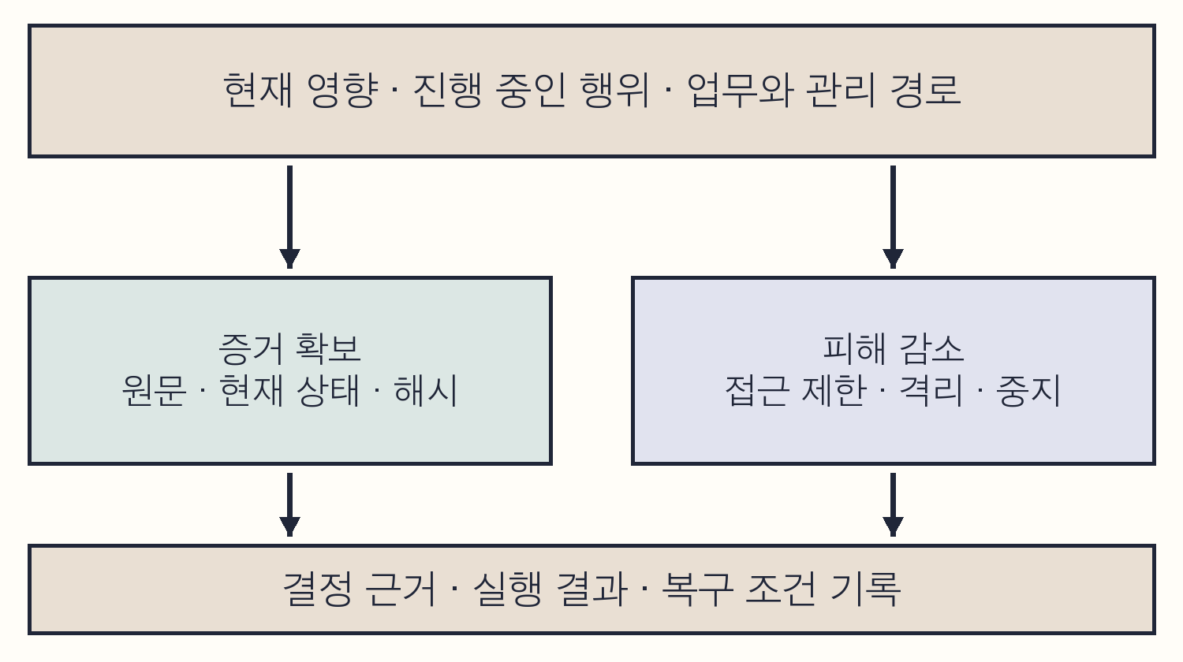
그림 11-9 영향과 증거 보존을 함께 고려하는 대응
진행 중인 피해를 줄이는 조치를 봉쇄라고 한다. 원인과 지속 수단을 제거하고 정상 운영으로 되돌리는 작업은 제거와 복구에 해당한다. 실제 대응은 순서가 고정된 한 번의 작업이 아니라 새 증거에 따라 조정하는 과정이다. [1]
중요 서비스에서 비인가 활동이 진행 중이면 담당자에게 즉시 알리고 조직의 대응 권한에 따라 접근 제한이나 격리를 결정한다. 관리 접속까지 끊기는지, 다른 시스템이 영향을 받는지, 휘발성 상태를 먼저 수집할 여유가 있는지를 함께 판단한다. 사본 확보를 기다리느라 피해가 계속되게 해서는 안 된다.

11.9 실행 가능한 대응 계획
관찰과 조건 | 계획과 확인
비인가 자격 증명 사용 확인 | 계정·키 교체 또는 제한, 기존 세션 조사, 새 인증 결과 확인
악성 실행과 통신 확인 | 업무 영향 검토 후 해당 호스트·흐름 격리, 관리 경로와 통신 결과 확인
비인가 예약 작업 확인 | 내용·권한·해시 보존 뒤 작업 중지와 제거, 후속 실행 여부 확인
실행 파일 무결성 훼손 | 신뢰 가능한 패키지·백업·이미지로 복구, 내용·서비스 동작 대조

대응 기록에는 대상, 결정 근거, 실행자, 승인 또는 권한, 시각, 명령·설정, 기대 결과, 실제 결과, 되돌릴 조건을 적는다. “IP 차단”처럼 범위가 빠진 계획 대신 어느 장비의 어느 흐름에 적용할지 명시한다.
이 장의 연습에서는 대응 계획서를 작성한다. 운영 방화벽 변경, 계정 정지, 디스크 이미징을 수행하는 실습은 아니다. 직접 변경할 때는 해당 환경의 승인과 복구 경로를 먼저 갖추고, 책의 실습망 주소를 운영 대상에 그대로 사용하지 않는다.

11.10 복구와 종결 기준
실습의 원상복구는 실습 직전 상태로 돌리는 일이다. 침해사고 복구는 안전한 정상 운영을 회복하는 일이다. 침해된 상태의 백업이나 취약한 설정으로 돌아가면 복구 목표를 달성하지 못한다. 복구 기준은 신뢰 가능한 설정과 업무 요구에서 정한다.
종결 전 확인 | 판정 기준
원인과 지속 수단 | 확인된 원인 조치, 남은 불확실성과 담당자 지정
자격 증명과 세션 | 영향받은 자격 증명 처리, 남은 세션과 권한 점검
서비스 | 정상 기능·접속·성능 확인
수집 | 에이전트·센서·저장·검색 정상 확인
재발 관찰 | 위험과 업무에 맞춰 정한 기간·조건으로 관찰
인계 | 증거 위치·조치 결과·후속 과제·책임자 전달

경보가 더 이상 없다는 이유만으로 종결하지 않는다. 수집이 중단돼 조용한 것인지 확인한다. 감시 기간은 모든 사건에 같은 숫자를 적용하지 않고 행위의 주기와 자산 중요도, 수집 간격을 고려해 정한다.

11.10 한 쪽 조사 보고서
보고서 첫 문장에 대상과 확인 결과를 쓴다. 이어서 증거가 있는 범위, 영향, 미확인 사항, 다음 행동을 적는다. 규칙 이름과 필드 값을 길게 나열하기보다 판단에 쓰인 증거 번호로 연결한다.
항목 | 사례 B의 작성 예
요약 | 허가된 실습에서 bastion의 ccc 공개 키 등록과 해당 키의 인증 성공을 확인했다.
근거 | 키 파일 modified, sshd Accepted publickey와 지문, hostname·id 실행 기록
범위 | 2026-11-03 07:45~08:05 KST · bastion
영향 | 실습 계정으로 접속 가능했음. 다른 자료 접근·유출은 이 기록에서 확인하지 않음.
조치 | 키 파일 초기 내용 복원, 실습 세션 종료, 임시 키의 새 인증 거부 확인
후속 | 운영 사건이라면 등록 경위·권한·기존 세션과 추가 활동을 조사

위 문장을 자신의 사건에 그대로 복사해 결론으로 삼지 않는다. 실제로 확인한 대상과 행위, 검증 범위로 바꾼다. 양식의 빈칸은 증거 없이 채우지 않는다.

11.11 실습 기록 정리
작성한 시간표·증거 대장·대응 계획·조사 보고서를 분석 폴더에 보관한다. 원본 예제와 사본의 해시를 다시 확인하고, 수정한 것은 분석 문서인지 원문 사본인지 구분한다. 기록을 보존한 뒤 Discover의 사례별 필터를 지우고 다음 조사에 맞는 시간 범위로 바꾼다.
이 장에서 만든 것은 Windows의 분석 사본과 문서뿐이다. VM 설정을 바꾸지 않았으면 서버의 원상복구 작업은 없다. 앞 장의 공격을 다시 수행한 독자는 각 장의 원상복구 절차까지 마친 뒤 종료한다.
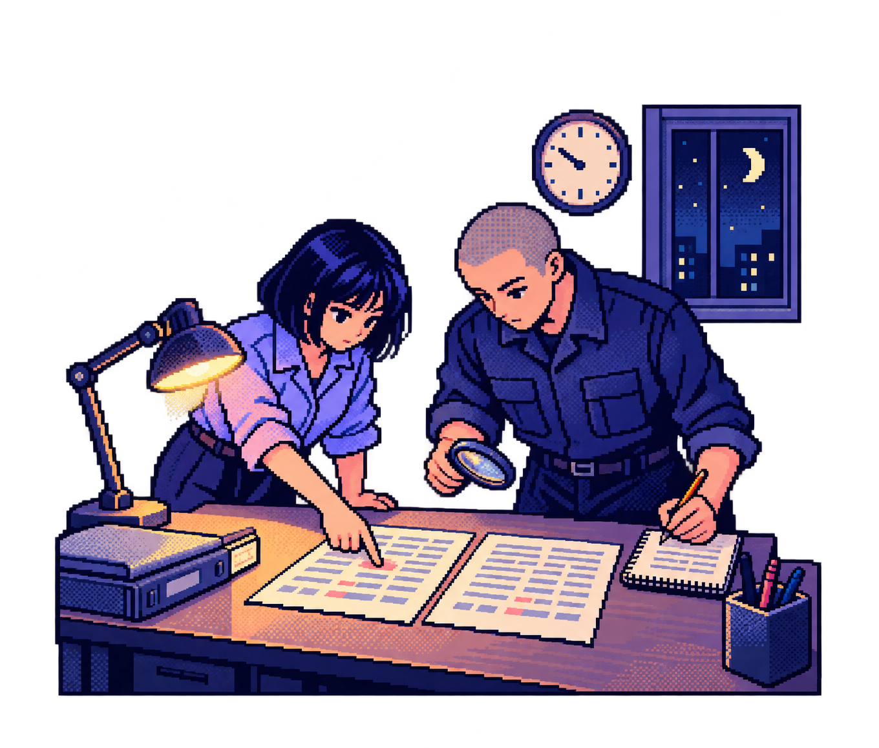
그림 11-10 증거와 조사 결론의 대조
완료 조건은 세 사례를 구분한 시간표, 재현 가능한 검색 조건, 근거가 있는 판단, 미확인 사항과 후속 과제이다. 정해진 경보 건수를 맞추는 것이 목표가 아니다.

11.11 확인 문제
1. 같은 srcip와 ccc 계정이 8장과 10장에 나온다. 하나의 공격자가 이동한 증거로 충분한가? 추가로 필요한 정보를 적는다.
2. 5715 인증 성공 뒤 5402 경보가 발견됐다. 같은 세션의 권한 상승이라고 쓰기 전에 무엇을 대조해야 하는가?
3. 공개 키 removed가 검색된다. 해당 키로 연결된 기존 세션도 모두 끊겼다고 판단할 수 있는가?
4. 4151 한 건과 archives 592건이 보인다. 스캔이 592개 포트를 대상으로 했다고 보고해도 되는가?
5. 사본 해시가 매니페스트와 같다. 원래 시스템에 침해가 없었다는 증거가 되는가?
6. 조치 후 경보가 멈췄는데 에이전트도 disconnected이다. 어떤 확인을 먼저 해야 하는가?

11.11 확인 문제 해설
1. 충분하지 않다. 대상 호스트·컨테이너, 시각, 세션, 인증 방식, 실행 기록과 허가 여부를 확인한다. 공유 주소와 독립된 실습을 고려한다.
2. sudo 원문의 실행자·대상 사용자·TTY·COMMAND와 로그인 세션·audit 식별 정보를 대조한다. 명령 요청과 실제 결과를 나누어 확인한다.
3. 판단할 수 없다. removed는 예약 조회 결과의 변화이다. 키 파일의 현재 내용과 새 인증 거부를 확인하고 기존 세션은 별도로 조사한다.
4. 안 된다. 592는 수집 문서 수이다. 고유 포트 집계와 전체 패킷 수는 별도이며, 스캔 실행 기록과 로그 수집 제한을 함께 읽는다.
5. 아니다. 해시는 비교한 파일 내용의 동일성 확인에 쓰인다. 원본의 진위·완전성·침해 여부는 추가 근거가 필요하다.
6. 수집 경로를 복구하고 원본 로그와 관측 공백을 확인한다. 센서 중단 동안의 무경보를 정상 상태로 보고하지 않는다.

참고자료
[1] NIST SP 800-61 Rev. 3 · Incident Response Recommendations and Considerations for Cybersecurity Risk Management
https://csrc.nist.gov/pubs/sp/800/61/r3/final
2025년 발행 문서의 탐지·대응·복구와 위험 관리 관점을 참고했다. 본문의 사례 양식과 판단 연습은 이 책의 실습 자료를 바탕으로 구성했다.
[2] Wazuh · Event logging
https://documentation.wazuh.com/current/user-manual/
manager/event-logging.html
[3] Microsoft Learn · Get-FileHash
https://learn.microsoft.com/en-us/powershell/module/
microsoft.powershell.utility/get-filehash
[4] 1권 원고와 복사용 예제
https://github.com/mrgrit/hack_ir_with_wazuh_book_1
공격·방어의 개별 절차와 공식 기술 문서는 8·9·10장 참고자료에 연결되어 있다. 이 장의 화면과 기록은 해당 실습의 관찰 결과이다.

